Elaborado por:
Incluir nombre(s), puesto(s) e instancia de la (s) persona (s) que desarrolló(-aron) el documento.

Revisado por:
Incluir nombre(s), puesto(s) e instancia de la (s) persona (s) que revisó(-aron) el documento.

Visto Bueno por:
Incluir nombre(s), puesto(s) e instancia de la(s) persona(s) que elaboró (-aron) el documento.

Jerarca Impulsor:
Incluir nombre(s), puesto(s) e instancia de la(s) persona(s) que impulsa(n) o tiene(n) la rectoría sobre el contenido del documento.

Aprobado por:
Incluir nombre(s), puesto(s) e instancia de la(s) persona(s) que aprobó (-aron) el documento. Puede también incluirse el nombre de la instancia aprobadora, la Corte Plena, Consejo Superior o Comisión.

Mes – Año

Tabla de contenido
1. Generalidades del proceso 2
1. Datos generales del proceso 3
2. Diagrama flujo 4
4. Desarrollo del proceso 5
5. Control de versiones 6

Generalidades del proceso

  - Objetivo del proceso: escribir la meta o resultado específico que se busca lograr mediante la ejecución de este proceso

  - Alcance del proceso: escribir los límites o fronteras, las personas involucradas o los criterios de aceptación y las restricciones que se aplican para llevar a cabo este proceso en particular.

  - Limitación del proceso: escribir las restricciones o condiciones que afectan la ejecución y el resultado de este proceso.

Datos Generales del Proceso
Entradas del Proceso: | Entradas
 | - Escribir los recursos, datos, información o materiales que se utilizan como insumos para iniciar y ejecutar este proceso
 | 2.
 | 3.
 | 4.
 | 5.
Salidas del Proceso: | Salidas
 | - Escribir los resultados, productos, servicios o cualquier otro resultado tangible o intangible que se genera como resultado de la ejecución del proceso
 | 2.
 | 3.
 | 4.
 | 5.
Sistemas informáticos utilizados:
Relación con otros procesos institucionales: | Nombre y código del proceso | Oficina dueña del proceso

Diagrama flujo
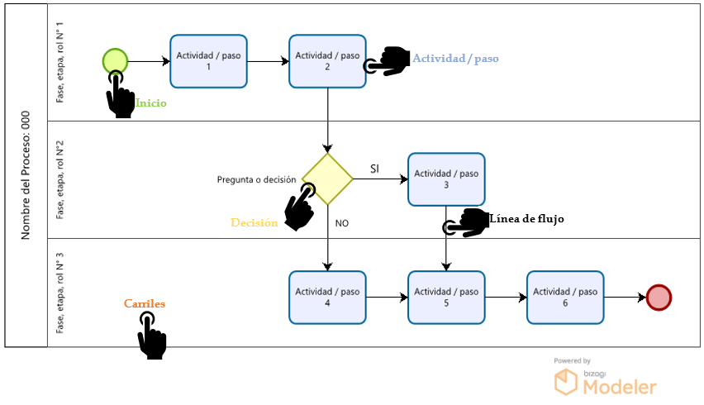

Desarrollo del Proceso

  - Escribir el nombre de actividad / paso 1:
Desarrollar la actividad / paso 1:

  - Escribir el nombre de actividad / paso 2:
Desarrollar la actividad / paso 2:

  - Escribir el nombre de actividad / paso 3:
Desarrollar la actividad / paso 3:

  - Escribir el nombre de actividad / paso 4:
Desarrollar la actividad / paso 4:

  - Escribir el nombre de actividad / paso 5:
Desarrollar la actividad / paso 5:

Control de versiones
N° Versión | Detalle de actualización | Fecha de Actualización | Elaborado por: | Revisado por: | Aprobado por: | Adjuntos

